Unity常见问题

|  |  |  |
| --- | --- | --- |
| **文档变更记录：** | | |
| **人员** | **日期** | **描述** |
| 崔凯 | 2019/11/15 | 创建文档 |

目录

一、 Unity运行时报错 3

1. 字典名不存在：XXXXXXX 3

1) 情况1：没有生成对应的Asset资源 3

2) 情况2：资源本身不存在 3

3) 情况3：新资源需要配置打包策略 4

二、 编译资源时报错 4

1. 执行【Lua】→【Generate All】后报错 4

# Unity运行时报错

## 字典名不存在：XXXXXXX

字典名不存在是因为项目运行的时候找不到所需要的资源路径，详细的情况需要去了解XAsset。报错信息如下图：

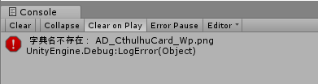

这个问题有3种可能的情况：

### 情况1：没有生成对应的Asset资源

这种是最常见的情况，一般是新添加图片、预制体等资源后，没有进行Asset资源打包引起的。解决起来相对也比较简单。

**解决办法：**执行【Assets】→【XAsset】→【Build Manifest】

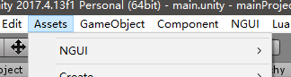

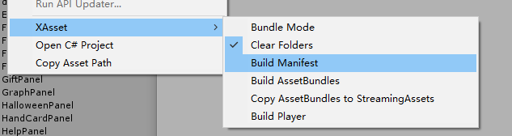

### 情况2：资源本身不存在

在 Project窗口中，搜索报错信息中显示的资源名称，如果没有搜索到，就说明是资源丢失。一般可能是因为忘记资源提交，资源名称不匹配，本地误删除。

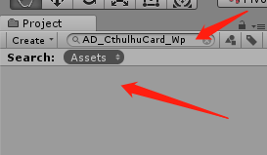

**解决办法：**

第一步：提醒相关人员检查资源是否已经提交，资源名称是否匹配。

第二步：执行【Assets】→【XAsset】→【Build Manifest】

### 情况3：新资源需要配置打包策略

确认不是情况1和情况2时，就可能是因为新添加的资源，需要配置到打包策略文件中。

**解决办法：**

第一步：修改打包策略文件

第二步：执行【Assets】→【XAsset】→【Build Manifest】

# 编译资源时报错

## 执行【Lua】→【Generate All】后报错

执行【Generate All】一定会报错，这个是正常现象（捂脸哭）。产生的原因是Lua在生成Warp文件的时候，内部产生的错误。报错信息如下图：

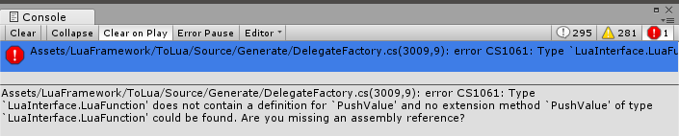

**解决办法：**将报错的行注释掉

**具体操作步骤：**

第一步：双击报错信息，就是上图红色叹号所在的信息，在蓝色选中区任意位置都可以。这样Unity会自动打开相应的脚本编辑软件。脚本编辑器可能不同，不多处理的步骤是一样的。

第二步：在报错信息所在行的最前面添加 “//”。**需要注意有的时候Unity自动跳转的所在行，不一定就是报错的位置**。上图报错位置在 3009 行。



修改后：

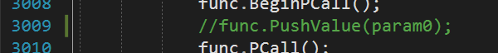

第三步：保存修改后的脚本。添加完“//”后，按Ctrl+S保存。

第四步：回到Unity，这是Unity会自动编译修改后的脚本，报错信息消失，表示修改成功。